**Design document Sneek site.**

**Inleiding**

Wij (Allart, Wesley en Romeo) gaan een website met algemene informatie maken over Sneek, daarbij ook een reserveringspagina voor zitplaatsen bij het skûtsje varen. We hebben bedacht om de google maps kaart boven Sneek op onze website te laten zien. Tot op heden 15-5-2018 hebben wij nog geen grafisch design gemaakt maar info over Sneek opgezocht en documenten van gemaakt ook hebben wij onderzoek gedaan naar activiteiten in Sneek. Wij hebben wel op papier getekend hoe we ongeveer willen dat het eruit komt te zien.

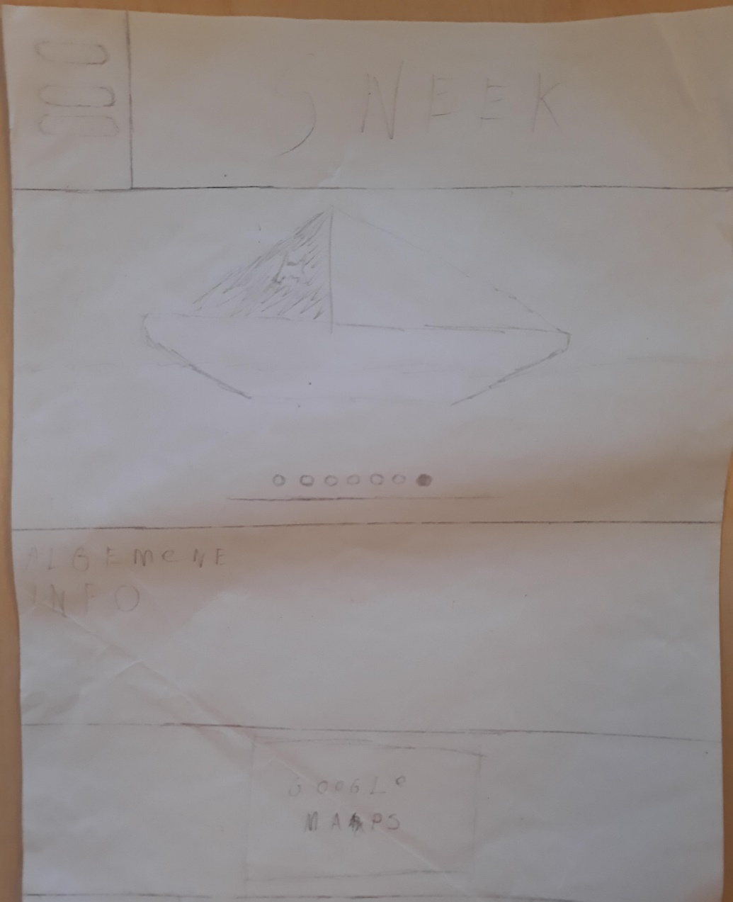**Gebruikte documenten**

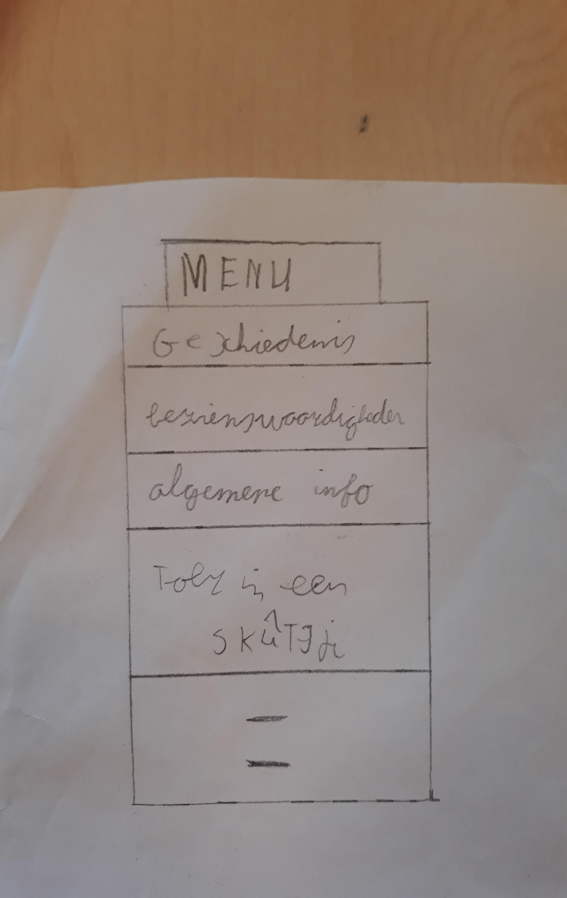**Hoofdpagina**

**Hamburger menu**

**Hoofdpagina Hamburger menu**

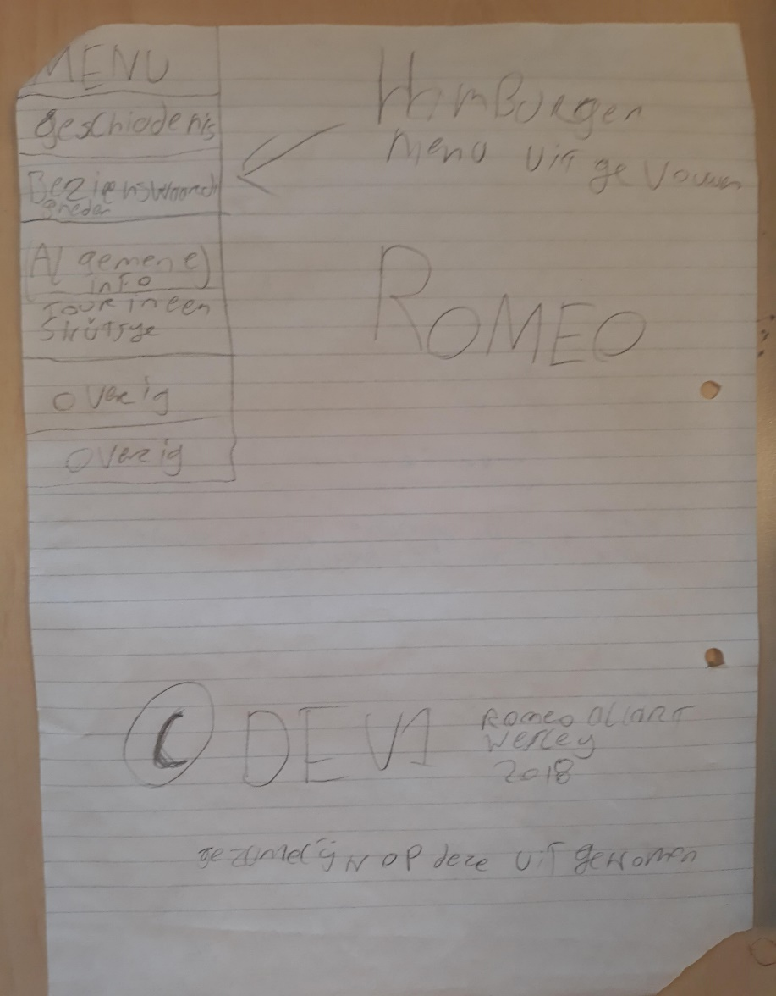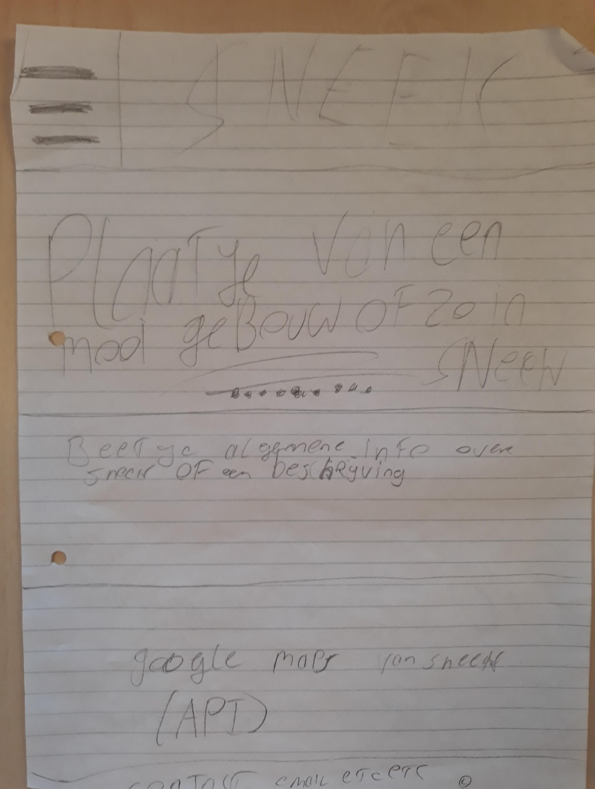

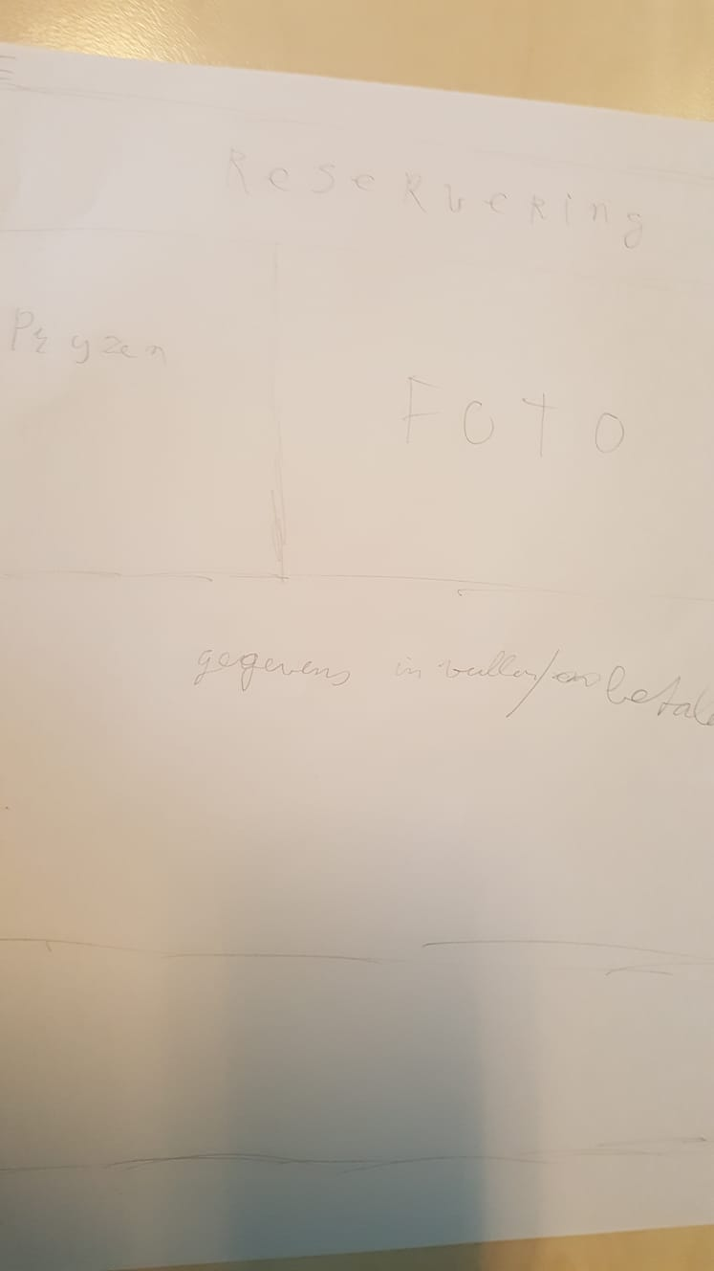

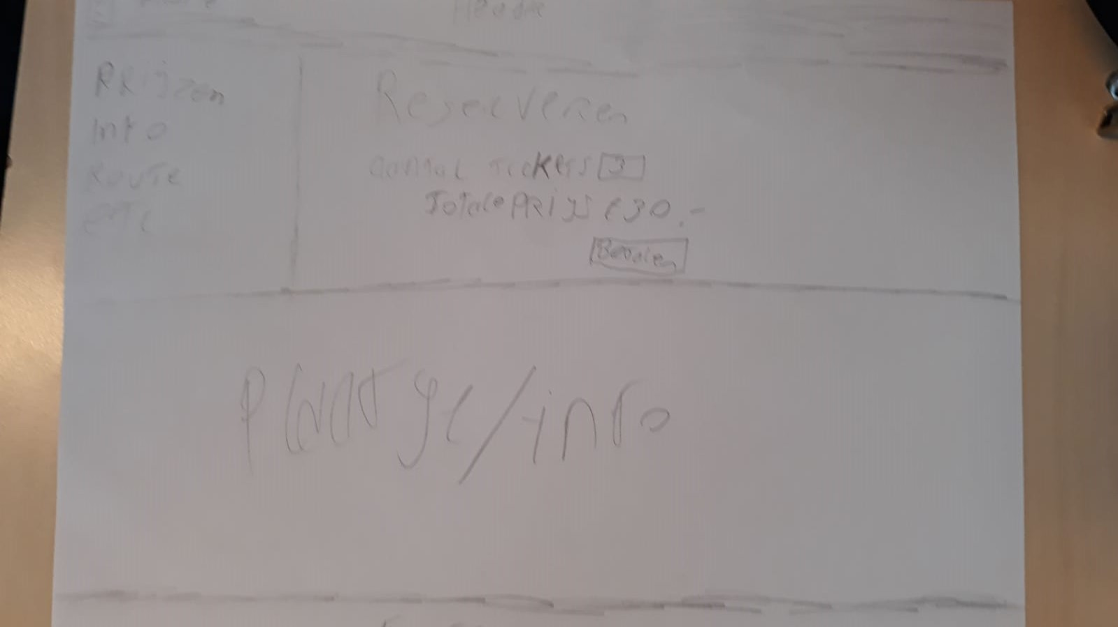

**Skûtsje pagina Skûtsje pagina**

**Distributie**

Allart: 2e versie Wesley: 1e versie Romeo: 2e versie Jan(opdrachtgever): heeft nog geen versie.

**Software**

Wij gaan dit doen in C# ASP.NET en testen in Chrome en Firefox.

GitHub voor de samenwerking.

**Standaarden, Richtlijnen en Streven.**

Wij willen een neutrale maar goed uitziende website.

We hebben meerdere pagina’s nodig.

Een google maps kaart met marker op Sneek (API).

Je moet een plaats op een skûtsje kunnen reserveren.

Om een plek op een skûtsje te reserveren hebben wij ook een database nodig.

Hamburger menu.

Een CMS systeem als wij daar aan toe komen.

**Communicatie & gegevensopslag**

Communicatie hebben wij op school door onze onderdelen te bespreken en reviewen.

Gegevensopslag door middel van GitHub.

**Gebruikers interface**

De homepagina bevat algemene informatie over Sneek ook links en plaatjes.

Het hamburger menu daar komt in te staan extra links voor info zoals geschiedenis over Sneek en meer. Ook komt daarin een link naar de pagina om een skûtsje te reserveren.

Knoppenbalken hebben wij niet veel van enkel een home knop.

**Object model**

Header met home knop en hamburger menu.

Footer met tekst.

Carousel met plaatjes.

Google maps API.

Divs met info over Sneek.

Functies zodat je een ticket kan kopen voor een plaats op een skûtsje.

Eigenschappen:

Duidelijke pagina.

Genoeg info te vinden.

Neutraal.

**Gebruikte documenten/bronnen**

<http://latitudelongitude.org/nl/sneek/>

<https://console.developers.google.com/apis/credentials?_ga=2.232006367.1749241456.1526539525-202633690.1526539525&pli=1&project=apiforsneek-1526541825832>

<https://www.aspsnippets.com/Articles/Using-Google-Maps-API-in-ASP.Net.aspx>

<https://console.developers.google.com/cloud-resource-manager>

<https://stackoverflow.com/questions/8024784/how-to-move-a-marker-in-google-maps-api?utm_medium=organic&utm_source=google_rich_qa&utm_campaign=google_rich_qa>

http://www.dennissteenwijk.nl/wp-content/uploads/2017/02/Template-Technisch-Ontwerp.pdf

**https://nl.wikipedia.org/wiki/Lijst_van_rijksmonumenten_in_Sneek**